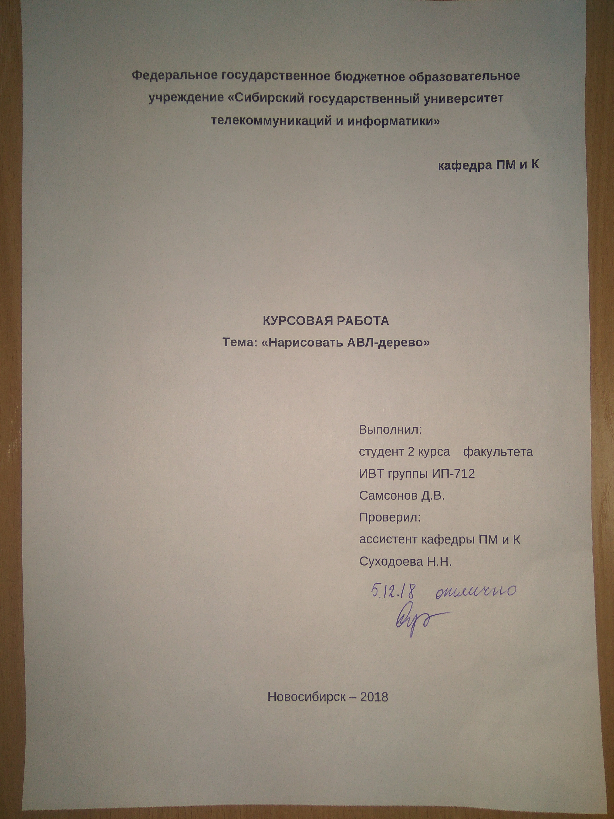

**Федеральное государственное бюджетное образовательное**

**учреждение «Сибирский государственный университет**

**телекоммуникаций и информатики»**

**кафедра ПМ и К**

**КУРСОВАЯ РАБОТА**

**Тема: «Нарисовать АВЛ-дерево»**

Выполнил:

студент 2 курса факультета ИВТ группы ИП-712

Самсонов Д.В.

Проверил:

ассистент кафедры ПМ и К

Суходоева Н.Н.

Новосибирск – 2018

Оглавление

Постановка задачи 2

Технологии ООП 3

Структура классов 4

Алгоритм и результат работы 6

Заключение 7

Приложение. Листинг 8

## Постановка задачи

Необходимо написать программу, используя объектно-ориентированный подход, которая будет реализовать отображение графического представления АВЛ-дерева.

Программа написана на языке программирования Python3 при помощи графической библиотеки Tkinter.

# Технологии ООП

В курсовой работе были применены такие принципы объектно-ориентированного программирования, как:

1. Инкапсуляция
2. Полиморфизм
3. Наследование

Из технологий ООП были применены:

1. Абстрактный класс
2. Абстрактные(виртуальные) методы
3. Статические методы
4. Инициализатор (конструктор) с параметрами по умолчанию

Дополнительные использованные технологии:

1. Свойство (@property)
2. Замыкания

### Структура классов

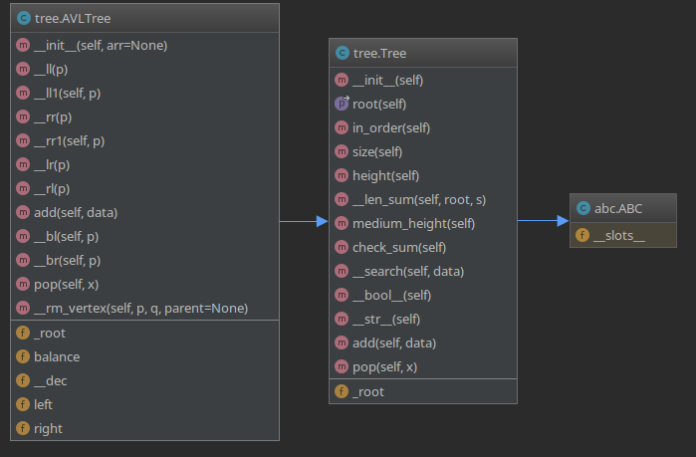

Рисунок 1. Структура классов Tree, AVLTree

В программе реализован абстрактный класс (*Tree*), (рис. 1) который содержит в себе 2 абстрактных метода (add и pop) и множество общих для всех деревьев методов, а также защищённое поле root.

Этот класс является родительским для класса *AVLTree*, который содержит в себе методы, присущие именно АВЛ-дереву и определение всех абстрактных методов.

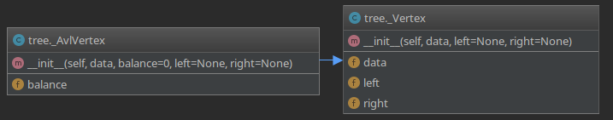

Рисунок 2. Структура классов Vertex и AvlVertex

В качестве вершин для дерева используются объекты класса AvlVertex, (рис. 2) который унаследован от класса Vertex. В классе AvlVertex определено поле balance, которое необходимо для АВЛ-дерева.

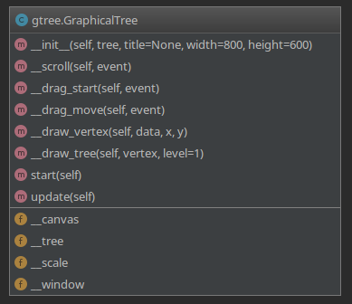Рисунок 3. Структура класса GraphicalTree

Для графического отображения дерева используется класс GraphicalTree, (рис. 3) который содержит методы для отрисовки дерева.

# Алгоритм и результат работы

В программе используются 4 класса, описанные выше.

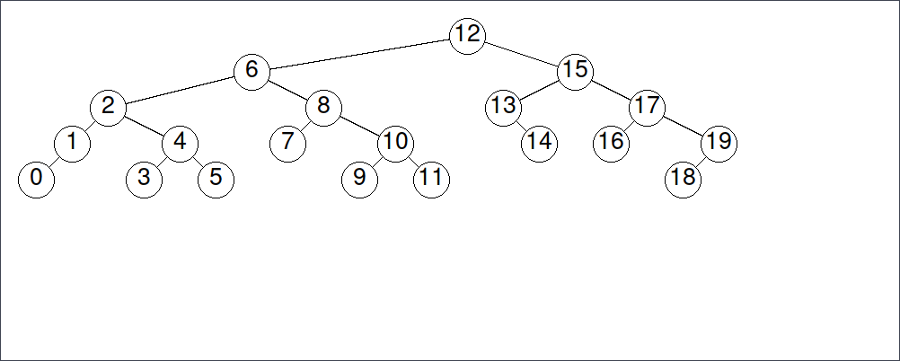В основной части программы АВЛ-дерево заполняется случайными не повторяющимися числами при помощи методов, определённых в классе AVLTree, затем создаётся объект класса GraphicalTree и вызывается метод start, который запускает окно с деревом (рис. 4).

Рисунок 4. Результат работы программы

Дерево можно масштабировать при помощи колёсика мыши и перемещать левой кнопкой мыши при помощи приватных методов scroll, drag_start, drag_move.

# Заключение

При работе использовались такие принципы ООП, как наследование, полиморфизм и инкапсуляция. Наследование – конструирование новых, более сложных производных классов-потомков, из уже имеющихся базовых классов-родителей, с помощью добавления новых полей и/или методов. Полиморфизм - механизм, позволяющий функциям обрабатывать разные типы данных, которые объединены общим классом родителем. Инкапсуляция – объединение данных и методов, обрабатывающих эти данные в одном классе, а также сокрытие данных от прямого воздействия на них за пределами класса.

Для создания объектов классов в программе существуют конструкторы.

Для создания абстрактного класса использовалось наследование от AbstractBaseClass, а для создания абстрактных методов использовались декораторы @abstractmethod.

Таким образом было реализовано отображение АВЛ-дерева с использованием объектно-ориентированных технологий.

# Приложение. Листинг

Листинг кода из файла tree.py:

from abc import ABC, abstractmethod  
  
  
class _Vertex:  
 def __init__(self, data, left=None, right=None):  
 self.data = data  
 self.left = left  
 self.right = right  
  
  
class _AvlVertex(_Vertex):  
 def __init__(self, data, balance=0, left=None, right=None):  
 super().__init__(data, left, right)  
 self.balance = balance  
  
  
class Tree(ABC):  
 def __init__(self):  
 self._root = None  
  
 @property  
 def root(self):  
 return self._root  
  
 def in_order(self):  
 def in_order(root):  
 array = []  
 if root:  
 array += in_order(root.left)  
 array.append(root.data)  
 array += in_order(root.right)  
 return array  
  
 return in_order(self._root)  
  
 def size(self):  
 def size(root):  
 return 1 + size(root.left) + size(root.right) if root else 0  
  
 return size(self._root)  
  
 def height(self):  
 def height(root):  
 return 1 + max(height(root.left), height(root.right)) if root else 0  
  
 return height(self._root)  
  
 def __len_sum(self, root, s):  
 return s + self.__len_sum(root.left, s + 1) + self.__len_sum(root.right, s + 1) if root else 0  
  
 def medium_height(self):  
 return self.__len_sum(self._root, 1) / self.size()  
  
 def check_sum(self):  
 def check_sum(root):  
 return root.data + check_sum(root.left) + check_sum(root.right) if root else 0  
  
 return check_sum(self._root)  
  
 def __search(self, data):  
 p = self._root  
 while p:  
 if data < p.data:  
 p = p.left  
 elif data > p.data:  
 p = p.right  
 else:  
 break  
 return p  
  
 def __bool__(self):  
 return bool(self._root)  
  
 def __str__(self):  
 return str(self.in_order())  
  
 @abstractmethod  
 def add(self, data):  
 pass  
  
 @abstractmethod  
 def pop(self, x):  
 pass  
  
  
class AVLTree(Tree):  
 def __init__(self, arr=None):  
 super().__init__()  
 self.__dec = False  
 if arr:  
 for element in arr:  
 self.add(element)  
  
 @staticmethod  
 def __ll(p):  
 q = p.left  
 p.balance = q.balance = 0  
 p.left = q.right  
 q.right = p  
 return q  
  
 def __ll1(self, p):  
 q = p.left  
 if q.balance == 0:  
 q.balance = 1  
 p.balance = -1  
 self.__dec = False  
 else:  
 q.balance = p.balance = 0  
 p.left = q.right  
 q.right = p  
 return q  
  
 @staticmethod  
 def __rr(p):  
 q = p.right  
 p.balance = q.balance = 0  
 p.right = q.left  
 q.left = p  
 return q  
  
 def __rr1(self, p):  
 q = p.right  
 if q.balance == 0:  
 q.balance = -1  
 p.balance = 1  
 self.__dec = False  
 else:  
 q.balance = p.balance = 0  
 p.right = q.left  
 q.left = p  
 return q  
  
 @staticmethod  
 def __lr(p):  
 q = p.left  
 r = q.right  
 if r.balance < 0:  
 p.balance = 1  
 else:  
 p.balance = 0  
 if r.balance > 0:  
 q.balance = -1  
 else:  
 q.balance = 0  
 r.balance = 0  
 q.right = r.left  
 p.left = r.right  
 r.left = q  
 r.right = p  
 return r  
  
 @staticmethod  
 def __rl(p):  
 q = p.right  
 r = q.left  
 if r.balance > 0:  
 p.balance = -1  
 else:  
 p.balance = 0  
 if r.balance < 0:  
 q.balance = 1  
 else:  
 q.balance = 0  
 r.balance = 0  
 q.left = r.right  
 p.right = r.left  
 r.right = q  
 r.left = p  
 return r  
  
 def add(self, data):  
 def add(root):  
 if root is None:  
 self.__grow = True  
 return _AvlVertex(data)  
 elif root.data > data:  
 root.left = add(root.left)  
 if self.__grow:  
 if root.balance > 0:  
 root.balance = 0  
 self.__grow = False  
 elif root.balance == 0:  
 root.balance = -1  
 self.__grow = True  
 else:  
 if root.left.balance < 0:  
 root = self.__ll(root)  
 self.__grow = False  
 else:  
 root = self.__lr(root)  
 self.__grow = False  
 elif root.data < data:  
 root.right = add(root.right)  
 if self.__grow:  
 if root.balance < 0:  
 root.balance = 0  
 self.__grow = False  
 elif root.balance == 0:  
 root.balance = 1  
 self.__grow = True  
 else:  
 if root.right.balance > 0:  
 root = self.__rr(root)  
 self.__grow = False  
 else:  
 root = self.__rl(root)  
 self.__grow = False  
 else:  
 print("Данные уже в дереве")  
 return root  
  
 self._root = add(self._root)  
  
 def __bl(self, p):  
 if p.balance == -1:  
 p.balance = 0  
 return p  
 elif p.balance == 0:  
 p.balance = 1  
 self.__dec = False  
 return p  
 elif p.balance == 1:  
 if p.right.balance >= 0:  
 return self.__rr1(p)  
 else:  
 return self.__rl(p)  
  
 def __br(self, p):  
 if p.balance == 1:  
 p.balance = 0  
 return p  
 elif p.balance == 0:  
 p.balance = -1  
 self.__dec = False  
 return p  
 elif p.balance == -1:  
 if p.left.balance <= 0:  
 return self.__ll1(p)  
 else:  
 return self.__lr(p)  
  
 def pop(self, x):  
 def pop(p, parent):  
 if p is None:  
 print("Вершины нет")  
 elif x < p.data:  
 p.left = pop(p.left, p)  
 if self.__dec:  
 p = self.__bl(p)  
 elif x > p.data:  
 p.right = pop(p.right, p)  
 if self.__dec:  
 p = self.__br(p)  
 else:  
 q = p  
 if q.left is None:  
 p = q.right  
 self.__dec = True  
 elif q.right is None:  
 p = q.left  
 self.__dec = True  
 else:  
 if x > parent.data:  
 parent.right = self.__rm_vertex(q.left, q)  
 elif x < parent.data:  
 parent.left = self.__rm_vertex(q.left, q)  
 else:  
 tmp = self.__rm_vertex(q.left, q)  
 if self._root is tmp:  
 self._root = tmp  
 else:  
 parent.left = tmp  
  
 if self.__dec:  
 p = self.__bl(p)  
 return p  
  
 self._root = pop(self._root, self._root)  
  
 def __rm_vertex(self, p, q, parent=None):  
 if p.right:  
 self.__rm_vertex(p.right, q, p)  
 if self.__dec:  
 return self.__br(p)  
 else:  
 q.data = p.data  
 self.__dec = True  
 if parent:  
 parent.right = None  
 else:  
 q.left = p.left  
 return q

Листинг кода из файла gtree.py:

import tkinter as tk  
  
  
class GraphicalTree:  
 def __init__(self, tree, title=None, width=800, height=600):  
 self.__tree = tree  
 self.__window = tk.Tk()  
 self.__window.title(title)  
 self.__canvas = tk.Canvas(self.__window, width=width, height=height)  
 self.__canvas.configure(background="white")  
 self.__canvas.pack()  
 self.__canvas.bind("<Button-4>", self.__scroll)  
 self.__canvas.bind("<Button-5>", self.__scroll)  
 self.__canvas.bind("<ButtonPress-1>", self.__drag_start)  
 self.__canvas.bind("<B1-Motion>", self.__drag_move)  
 self.__scale = 1  
  
 def __scroll(self, event):  
 if event.num == 4 or event.delta == 120:  
 self.__canvas.scale("all", self.__canvas.canvasx(event.x), self.__canvas.canvasy(event.y), 1.1, 1.1)  
 self.__scale *= 1.1  
 elif event.num == 5 or event.delta == -120:  
 self.__canvas.scale("all", self.__canvas.canvasx(event.x), self.__canvas.canvasy(event.y), 0.9, 0.9)  
 self.__scale *= 0.9  
 self.__canvas.itemconfigure("text_data", font=(None, round(self.__scale * 20)))  
  
 def __drag_start(self, event):  
 self.__canvas.scan_mark(event.x, event.y)  
  
 def __drag_move(self, event):  
 self.__canvas.scan_dragto(event.x, event.y, gain=1)  
  
 def __draw_vertex(self, data, x, y):  
 radius = 20  
 self.__canvas.create_oval(x - radius, y - radius, x + radius, y + radius, fill="white")  
 self.__canvas.create_text(x, y, text=data, font=(None, round(self.__scale * 20)), tag="text_data")  
  
 def __draw_tree(self, vertex, level=1):  
 cell_size = 40  
 if vertex:  
 if vertex.left:  
 self.__canvas.create_line((vertex.data + 1) * cell_size, level * cell_size,  
 (vertex.left.data + 1) * cell_size, (level + 1) * cell_size)  
 if vertex.right:  
 self.__canvas.create_line((vertex.data + 1) * cell_size, level * cell_size,  
 (vertex.right.data + 1) * cell_size, (level + 1) * cell_size)  
  
 self.__draw_vertex(vertex.data, (vertex.data + 1) * cell_size, level * cell_size)  
 self.__draw_tree(vertex.left, level + 1)  
 self.__draw_tree(vertex.right, level + 1)  
  
 def start(self):  
 self.update()  
 self.__window.mainloop()  
  
 def update(self):  
 self.__canvas.delete("all")  
 self.__draw_tree(self.__tree.root)  
 self.__canvas.update()

Листинг кода из файла main.py:

import random  
  
from tree import AVLTree  
from gtree import GraphicalTree  
  
n = 20  
random.seed(0)  
arr = random.sample(range(n), n)  
avl_tree = AVLTree(arr)  
  
print("n={0} Размер Контр. сумма Высота Средн.высота".format(n))  
print("АВЛ {0} {1} {2} {3}".format(avl_tree.size(), avl_tree.check_sum(),  
 avl_tree.height(), avl_tree.medium_height()))  
  
g_tree = GraphicalTree(avl_tree, "AVL", 1000, 400).start()